א. מצאו את המאזכרים בקטע הבא.

ב. הדגישו אותם.

ג. כתבו אותם בטבלה והסבירו מה הם מאזכרים.

**הַבַּיִת שֶׁל הַקּוֹאָלוֹת בְּסַכָּנָה**

הַקּוֹאָלוֹת מְחַלְּקוֹת **בֵּינֵיהֶן** אֶת הַיַּעַר לָאֲזוֹרִים שֶׁבְּכָל אֶחָד מֵהֶם יֵשׁ כַּמָּה אֵיקָלִיפְּטוּסִים רְאוּיִים לְמַאֲכָל וְעוֹד כַּמָּה עֵצִים שֶׁיְּכוֹלִים לְשַׁמֵּשׁ לַהֲגָנָה וְלַמְּנוּחָה. בְּכָל אֵזוֹר כָּזֶה חַיָּה קוֹאָלָה אַחַת בִּלְבַד, וְאִם הִיא נְקֵבָה, יֵשׁ אִתָּהּ בְּדֶרֶךְ כְּלָל גַּם גּוּר. הַקּוֹאָלוֹת יוֹדְעוֹת לְזַהוֹת מִיָּד אִם עֵץ מְסֻיָּם שַׁיָּךְ לָאֵזוֹר שֶׁל קוֹאָלָה אַחֶרֶת, לְפִי הַשְּׂרִיטוֹת עַל עֲנָפָיו וּלְפִי הָרֵיחַ שֶׁהִיא הִשְׁאִירָה. מֵאַחַר שֶׁכָּל קוֹאָלָה זְקוּקָה לָאֵזוֹר מִשֶּׁלָּהּ, הֵן זְקוּקוֹת לִיעָרוֹת גְּדוֹלִים כְּדֵי לִחְיוֹת בַּשַּׁלְוָה. הַבְּעָיָה הִיא שֶׁהֶם הוֹלְכִים וּמִצְטַמְצְמִים.

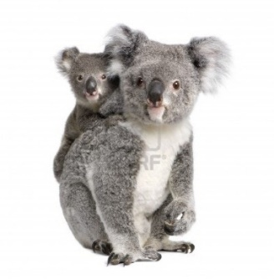

|  |  |
| --- | --- |
| **מאזכרים** | **מה הם מאזכרים?** |
| ביניהן | קואלות |
|  |  |
|  |  |
|  |  |
|  |  |
|  |  |
|  |  |
|  |  |
|  |  |